www.nelsegnodelgiglio.it

XXVII EDIZIONE

NEL PARCO DELLA REGGIA DI COLORNO (PARMA) TORNA “NEL SEGNO DEL GIGLIO” CON LE PIÙ SPETTACOLARI FIORITURE PRIMAVERILI
L’edizione 2022 della storica mostra - mercato dedicata al giardinaggio di qualità si svolgerà da sabato 23 a lunedì 25 aprile 2022
Tra gli ospiti Francesca Marzotto Caotorta, Carlo Pagani, Massimo Venturi Ferriolo, Giuseppe Baldi, Laura Pirovano, Silvia Ghirelli, Gaetano Zoccali e tanti altri

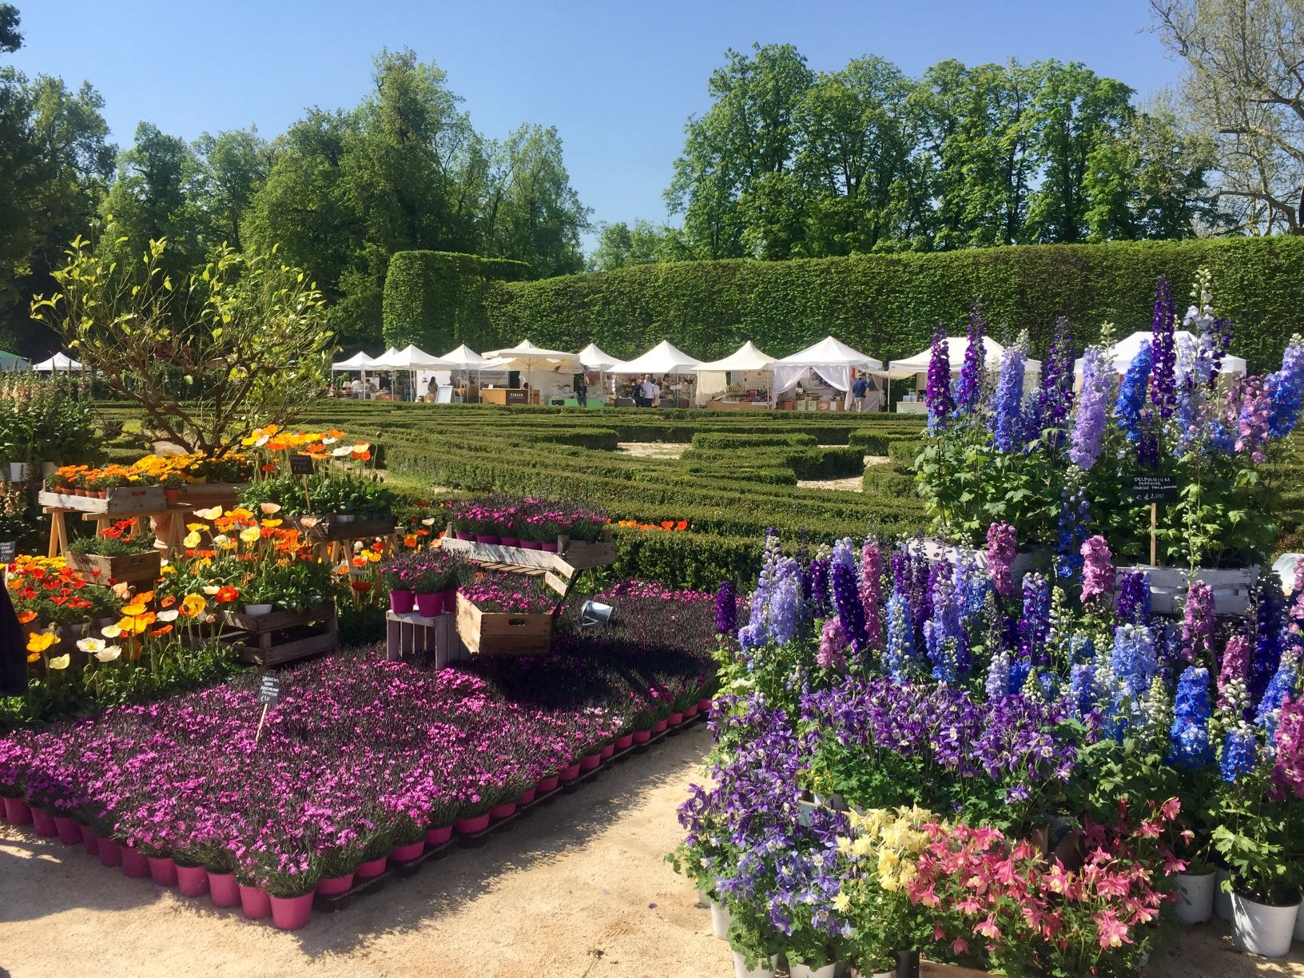

Nel segno del Giglio, la storica mostra - mercato dedicata al giardinaggio di qualità torna da sabato 23 a lunedì 25 aprile 2021, a Colorno (Parma) nella splendida location del parco della Reggia, incluso nel circuito dei “Grandi Giardini Italiani” e già palazzo ducale di Maria Luigia d’Austria, duchessa di Parma, Piacenza e Guastalla. Protagonisti della manifestazione, organizzata dall’associazione BieBi Eventi, a cura dell’architetto Vitaliano Biondi - Arvales Fratres, con il patrocinio del Comune di Colorno e della Provincia di Parma, i migliori espositori italiani di florovivaismo, ma ci sarà anche arredo da giardino, attrezzature per il giardinaggio, per l'orto e per la vita all'aria aperta, artigianato artistico, piccoli produttori alimentari e aziende agricole. (www.nelsegnodelgiglio.it).
Una cinquantina saranno gli espositori ammessi, provenienti da diverse regioni italiane, e una giuria formata da esperti come il paesaggista Giuseppe Baldi, la scrittrice e fondatrice di “Gardenia” Francesca Marzotto Caotorta, l’agronomo, esperto di biodiversità Mauro Carboni, la paesaggista Silvia Ghirelli, lo scrittore del verde Alessandro Mesini, la plant designer, autrice di libri di successo e blogger di “Giardini in Viaggio” Laura Pirovano, il giornalista e appassionato giardiniere Gaetano Zoccali il 23 aprile selezionerà e premierà le migliori collezioni botaniche, le piante più significative per rarità e perfezione e i vivai di rilievo.
Affianca la mostra un programma collaterale di incontri, conversazioni che vedono il coinvolgimento di agronomi, filosofi, architetti, storici dell’arte, paesaggisti, scrittori e giornalisti e laboratori didattici di floricoltura e a misura di bambino.

ESPOSITORI E NUOVE PIANTE
La mostra offrirà la possibilità di scoprire splendide ortensie e rose antiche e moderne, grazie a vivaisti specializzati fra i quali il vivaio Le Rose Profumate di Glorio in mostra con una collezione di rose inglesi, tedesche, francesi e americane, o vivai Pozzo, che presenta un ampio assortimento di Rose inglesi David Austin®, oltre a ortensie molto particolari come Hydrangea Macrophylla “Princess Diana”, il cui magnifico fiore sorprende per le sue infiorescenze composte da fiori stellati doppi e tripli che ricordano la dalia.
Gli appassionati apprezzeranno poi le collezioni di Peonie – arboree, erbacee e ibridi - dei vivai Delle Commande e G&G Buffa, la collezione di Bletilla del vivaio Zanelli, fra le quali spicca Bletilla striata “Soryu”, dal colore lilla particolarmente intenso e più tappezzante delle altre Bletille; i basilici perenni dell’azienda agricola Clagia, presente anche con la Persicaria odorata, apprezzabile per l’intrigante aroma di limone leggermente piccante.
Dal vivaio Baradel, invece, un’interessante collezione di Gingko Biloba in varietà, fra i quali una varietà nana che raggiunge un’altezza massima di 60 cm, molto adatta alla coltivazione in piccoli giardini. E dal vivaio Minari Buxus arriverà una bellissima Mahonia Japonica “Soft Caress”, sempreverde che fiorisce in giallo, dalle foglie esotiche che la rendono simile a una piccola palma. Poi dal Vivaio Fior di Rosa, azienda giovane e dinamica specializzata in rose antiche e da collezioni e clematidi, arriva la proposta della splendida Clematis Terniflora, anche conosciuta come Clematide paniculata. È una varietà molto rustica e sana, di facile coltivazione, perfetta per coprire tralicci, staccionate o recinzioni. Produce, tra la fine dell'estate e l'inizio dell'autunno, grandi grappoli di fiori bianchi intensamente profumati. In inverno va a riposo per ripresentarsi la primavera successiva.
Ma ci sarà anche Il Peccato Vegetale, vivaio specializzato nella produzione di erbacee perenni, graminacee, Cistus e Ceanothus, Pelargonium a foglia profumata e non solo, Phlox divaricata 'Blue Moon’, erbacea perenne molto rustica, dalla profumatissima fioritura primaverile blu chiaro.
Tante le sorprese dunque per gli appassionati di giardinaggio: pelargoni insoliti, rari da collezione e gerani rustici prodotti a ciclo naturale dal vivaio l’Antico fiore, ma anche viole, azalee, anemoni, calle, orchidee, bulbacee estive e autunnali, piante fitodepuratrici e acquatiche come Nimphaea “Purple fantasy”, nuova proposta di Arborea Farm, con cactacee, arbusti, erbacee annuali e perenni, ecc. E ci saranno anche le camelie proposte dai vivai Tibi di borgo d’Ale.

IL PROGRAMMA: CONVERSAZIONI E INCONTRI
Una pluralità di proposte permeerà la tre giorni di Colorno. Passeggiate botaniche, laboratori, workshop, presentazioni di libri, dialoghi e incontri con la partecipazione di autorevoli esperti di giardini, filosofi, storici dell’arte, architetti del paesaggio e studiosi del territorio. Il maestro giardiniere Carlo Pagani, divulgatore del giardinaggio come cultura, oltre che grandissimo esperto di piante, conduttore di importanti trasmissioni televisive racconterà le meraviglie della rosa, la regina dei fiori, presentandola in tutte le sue sfaccettature, mentre Francesca Marzotto Caotorta paesaggista, nota esperta di giardini, fondatrice di riviste e ideatrice di importanti mostre-mercato di fiori e piante, porrà l’accento invece sulla viola: varietà antiche e moderne, viole del pensiero e viole orticole. Si parlerà naturalmente anche della violetta di Parma, indissolubilmente legata al nome di Maria Luigia d’Asburgo, la seconda moglie di Napoleone, Duchessa di Parma, Piacenza e Guastalla tra il 1816 e il 1847. Maria Luigia amava particolarmente questo fiore per il profumo intenso, tanto che nella sua corrispondenza sostituiva la propria firma con il disegno di una violetta. Appena giunta a Parma, Maria Luigia cominciò a occuparsi personalmente della coltivazione della viola, sia in città, all’interno dell’Orto Botanico realizzato appositamente, sia nel giardino della sua residenza estiva a Colorno. È a lei che si deve la creazione dell’“Acqua di violetta”, a base di violette coltivate a Parma, ottenuta su sua richiesta da una formula speciale creata dai frati del convento dell’Annunciata. La ricetta del profumo rimase segreta fino al 1870, anno in cui un imprenditore cittadino, Ludovico Borsari, riuscì a mettere le mani sulla formula, iniziando la produzione del noto profumo “Violetta di Parma”, che ebbe un tale successo da fare della Borsari un’azienda internazionalmente riconosciuta.
In uno scenario ricco di fascino e di storia si parla anche delle diverse varietà e pratiche culturali che ruotano attorno alle camelie con Andrea Corneo, presidente della Società italiana della Camelia, coltivatore e collezionista di camelie sul Lago Maggiore a Villa Anelli,
Non mancano riflessioni sul linguaggio dei fiori con Ugo Pellini, sulle orchidee selvatiche con Paolo Gallingani, sul balcone delle piante da frutto con Mauro Carboni, su giardinaggio senza acqua con Gianluca Burani, sul balcone delle aromatiche con Stefania La Badessa. E ci sarà anche un laboratorio di Kokedama di aromatiche a cura di Maria Monteverdi.

Nel segno dei Giglio intende inoltre lanciare un confronto aperto su questioni urgenti come la perdita costante di biodiversità causata dai comportamenti dell’uomo e dai cambiamenti climatici, la difesa del territorio per ritrovare un rapporto equilibrato fra uomini, animali e natura.
“Il giardino perduto” è il titolo e il tema di una conversazione che vede impegnati quattro relatori. Innanzitutto il filosofo Massimo Venturi Ferriolo, già ordinario di Estetica al Politecnico di Milano, visiting professor e conferenziere in varie università europee e americane che pone al centro dei suoi interessi didattici e scientifici il tema del paesaggio tra etica ed estetica, fra teoria e progetto. Ferriolo svolgerà un intervento dal titolo Oltre il Giardino ….il mondo. “Il giardino non è solo un paradiso per gli occhi ma - come indica Ferriolo nel suo ultimo volume Oltre il giardino (Einaudi ed.) - è immagine e metafora del vivere in armonia per disporsi a una relazione, che va ripensata, fra uomini, animali e natura”. Poi interverranno Carla Benocci, affermata studiosa di storia dell'arte, dei giardini e dell'architettura, che concentrerà il suo intervento sullo splendido giardino di Villa il Vascello, una delle più singolari ville romane, alle porte del Vaticano, progettata da Plautilla Bricci, “architettrice”, anche membro dell’accademia di San Luca, e l’unica donna italiana della sua epoca a lavorare nel campo dell’architettura; Laura Pirovano, plant designer, cacciatrice di giardini, blogger, che con il suo contributo andrà Alla ricerca dei giardini perduti; Giuseppe Baldi, agronomo e paesaggista che parlerà di Hortus conclusus: il giardino finito nella ricerca dell’infinito, ossia dell’importanza dell’armonia nel giardino, fisica e spirituale, inevitabilmente ottenuta nei secoli fino ad oggi, in uno spazio finito, immaginario ed imaginifico.

Nella schiera dei relatori di Nel segno del Giglio anche Gaetano Zoccali, giornalista professionista e appassionato giardiniere, autore di I giardini del sole, ossia storia, pensiero e vicende di un odierno cacciatore di piante, di fiori e di frutti, di manghi e avocadi maturati ai piedi dell’Etna che riscrivono la storia di Sicilia, di giardini etici ed ecologici che sposano il sole del Sud e valorizzano i “tropici” d’Italia, delle sfide ispirate alla sostenibilità per il vivaista del futuro. Inoltre Laura Pirovano sarà impegnata a svolgere una panoramica completa degli aspetti tecnico e progettuali nella gestione di un giardino ombreggiato a cui ha dedicato il libro Il Giardino d’ombra : tipi di ombre, caratteristiche e cura delle piante sciafile, design del giardino ombreggiato, repertorio di piante ed esempi di giardini creati da noti progettisti.

Inoltre Angela Zaffignani, ideatrice del birdgarden in Italia già responsabile del Verde pubblico del comune di Parma, presenta il suo volume fresco di ristampa Birdgarden , ossia una guida alla realizzazione di un giardino secondo natura che comporta la scelta di piante e arbusti favorevoli alla vita degli animali come uccelli, farfalle, libellule e altre splendide creature. selvatici.

A Colorno uno spazio è dedicato al ruolo svolto nella valorizzazione del palazzo e del giardino della Reggia di Colorno da tre importanti figure femminili: Barbara Sanseverino (1577-1612), la nobile, raffinata dama, celebrata da Torquato Tasso, che trasformò il castello e il parco in una delle meraviglie del tempo, la principessa Luisa Elisabetta, detta Babette di Borbone, figlia di Luigi XV, che incaricò l’architetto Ennemond Alexandre Petitot di arricchire di decorazioni gli interni del palazzo e ridisegnare il giardino secondo lo stile francese e Maria Luigia D’Austria, moglie di Napoleone e sovrana di Parma, che trasformò il giardino in parco all’inglese, secondo i dettami del gusto romantico.
Alberto Cadoppi, docente ordinario di diritto penale all’Università di Parma e storico, illustrerà le vicende tratteggiate nel volume “La Gran congiura. Il processo di Ranuccio I Farnese contro i feudatari parmensi (1611 - 1612)” e lo storico Cesare Conti narrerà la storia del giardino e delle sue trasformazioni e guiderà la visita in questo eden.

Il programma di Nel segno del Giglio affronta poi con Pinuccia Montanari, rappresentante del Comitato permanente di Wfuf (World forum urban forestation), con Rocco Sgherzi agronomo esperto di forestazione urbana e altri relatori il tema della deforestazione, su cui si è concentrata l’attenzione di Cop 26 a Glasgow mostrando per una volta i grandi del mondo uniti su un obiettivo ambientale. L’urgenza nel nostro Paese è infatti la scomparsa delle piante dalle aree urbane e periurbane. Il loro incremento permetterebbe di ottenere diversi effetti positivi. Le piante svolgono un ruolo chiave nell’assorbimento di CO2, favoriscono la biodiversità, aiutano la regolazione del microclima urbano, facilitano il raggiungimento del benessere fisico e psicologico delle persone e riducono i danni provocati da piogge estreme.
Si parlerà inoltre di riforestazione urbana con il racconto di alcune esperienze del territorio come il Kilometro Verde di Parma, che ha lo scopo di creare boschi permanenti nel territorio di Parma e provincia, il bosco del Molino di Collecchio, progetto di forestazione della Agugiaro & Figna Molini, leader italiana nella macinazione del grano tenero, tra i più grandi mai avviati in Italia da un privato, e di food forest ed orti sinergici, di semi per salvaguardare la biodiversità.
La tre giorni offrirà anche laboratori didattici di floricoltura, dimostrazioni di composizioni floreali, visite guidate alle collezioni dei vivai a cura della nota paesaggista Silvia Ghirelli. Ci sarà una specifica sezione che prevede laboratori di giardinaggio a misura di bambino. Infine non mancheranno degustazioni di specialità alimentari locali compresa Violetta, dolce squisito creato per l’occasione e dedicato a Renata Tebaldi e di cucina con le erbe di primavera (acetosa, aglio orsino, crescione d’acqua, crescione di prato, lillà, luppolo, ortica, pratolina, primula, stellino odorosa, tarassaco, viola).

CAMPERISTI: ampio parcheggio via Farnese 26 N 44.926300, E10.377940 sterrato, illuminato
27ª EDIZIONE NEL SEGNO DEL GIGLIO 2022
REGGIA DI COLORNO – PARMA
Sabato 23, Domenica 24 e Lunedì 25
Apertura ore 10.00 – 19.00
Sabato 23 aprile • ore 10 Inaugurazione e apertura al pubblico
Ore 12.00 • Premiazione degli espositori selezionati dalla giuria
Biglietti di ingresso in loco: Intero € 10 - Ridotto € 6 Biglietti di ingresso on line: Intero € 8 Ridotto € 6
INFORMAZIONI: BieBi Eventi tel. 0521 313300 fax 0521 521524
https:// www.nelsegnodelgiglio.it facebook instagram Nelsegnodelgiglio

